附件1
“一站式”学生社区特色楼栋文化创建方案格式要求
学院、姓名、联系方式
一、设计理念
阐述设计思路以及理念，围绕方案主题、特色亮点等部分展开，字数200-300字。
- 设计方案
作品内文化表达形式应统一，涉及的选址应不少于5处。选取中华优秀传统文化、学科特色文化、创新创业文化、校园安全文化、党的创新理论、晋江经验等一个或多个主题，有机融入社区文化空间、社区外墙文化。
空间地址一：例：B区斜坡右侧
1.设计主题：例：中华优秀传统文化
2.效果图：图片统一宽度10cm,图片居中
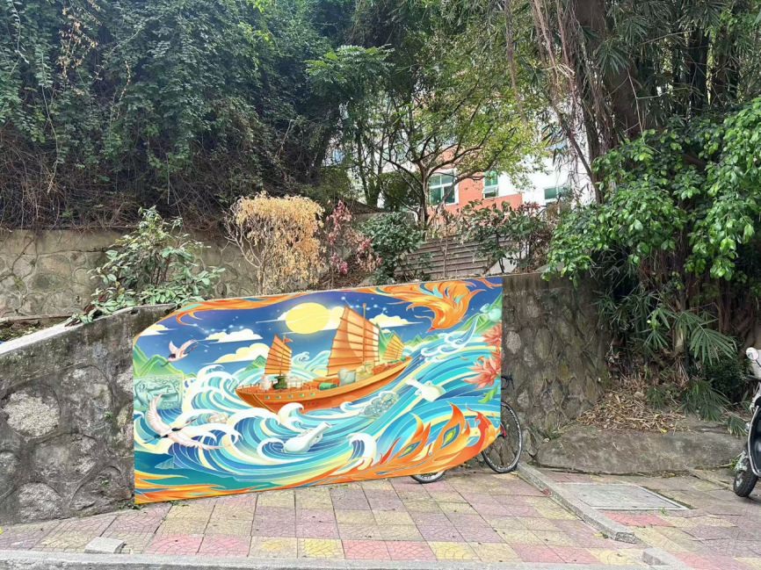
空间地址二：例：X区X栋一楼走廊
1.设计主题：例：学院活动展示
2.效果图：图片统一宽度10cm,图片居中
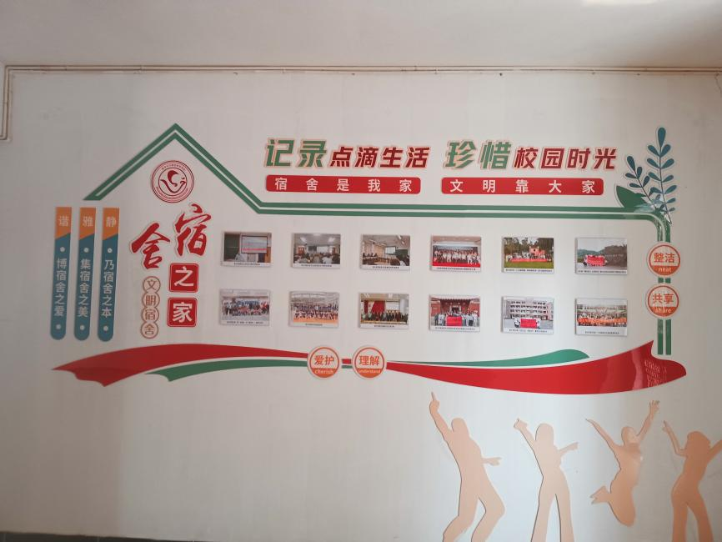
空间地址三：例：X区X栋一楼大厅
1.设计主题：例：学科特色文化
2.效果图：图片统一宽度10cm,图片居中
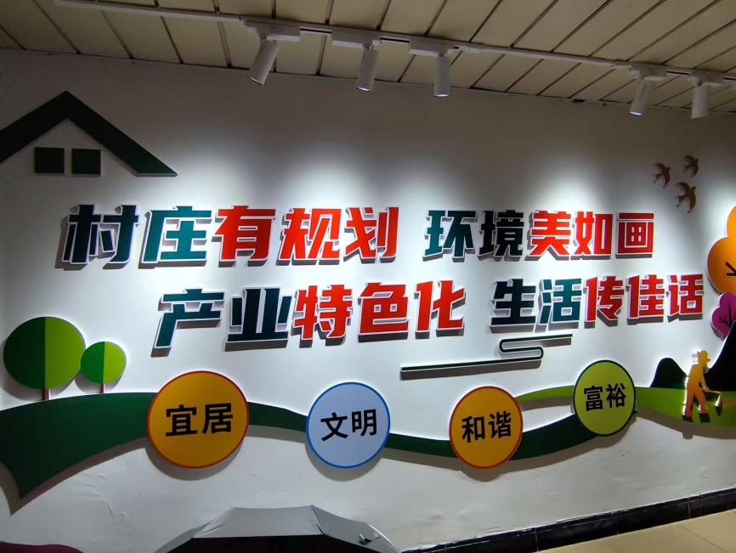
空间地址四：……
……

